Update 29.12.17
Es ist immer wieder erfreulich, in dem chinesischen LENR-Blog http://www.lenr.com.cn/index.php?m=content&c=index&a=show&catid=7&id=817
Meldungen zur LENR-Szene in China zu finden. Die Übersetzung, wenn man sie überhaupt so nennen darf, gehen natürlich nur mit einem Translater.
Bei dem beschriebenen Experiment geht es um einen E-Cat-ähnlichen Reaktor:
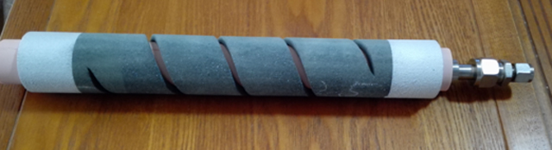
Der Bericht stammt von der chinesischen Atom-Akademie, (?) das Experiment wurde von Zhang Xian (?) durchgeführt. Der Reaktor besteht aus einem Nickelrohr von 210 mm Länge und hat einen Innendurchmesser von 4 mm und einen Außendurchmesser von 6 mm. Das offene Ende des Tubus ist mit Aluminiumoxidfaserbaumwolle versiegelt. Das mit Brennstoff gefüllte Nickelrohr wurde dann in einen Korundbehälter (8 mm Innendurchmesser, 500 mm Länge) eingeführt.
Die Reaktorfüllung besteht aus 2 Gramm schwammartigem Raney-Nickel und 0,2 Gramm Lithiumaluminiumhydrid. Die Heizung besteht aus einer Siliciumcarbidröhre (wohl mit Heizdrähten versehen). Diese Vorrichtung ist auf dem obigen Bild zu sehen. Zur Beheizung wird Gleichstrom verwendet.
Nun zu den Grafiken. Zunächst eine Gesamtübersicht:
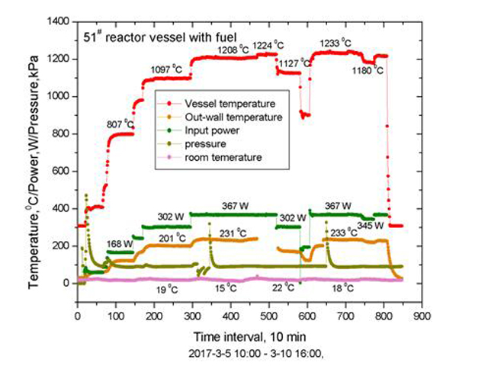
Die obere rote Kurve zeigt die Temperatur des Reaktors selbst. Die grüne Kurve ist die zugeführte Heizenergie in Watt. Die gelbbraune Linie ist die Temperatur des Gerätes, gemessen an der Außenseite der Ummantelung. Die grün-braune Linie ist der Druck innerhalb des Reaktors in Kilopascal. (Umgerechnet wohl ca. 1 bar). Die untere rötliche Linie ist die Raumtemperatur. Der Test wurde in der Zeit zwischen dem 5. März 2017 und dem 10. März 2017 durchgeführt. Gemessen wurde alle 10 Minuten.
Weiter geht es zu den Leistungsdaten des Reaktors. Zunächst wurden Messungen direkt am Reaktor, also innerhalb der Ummantelung, durchgeführt:
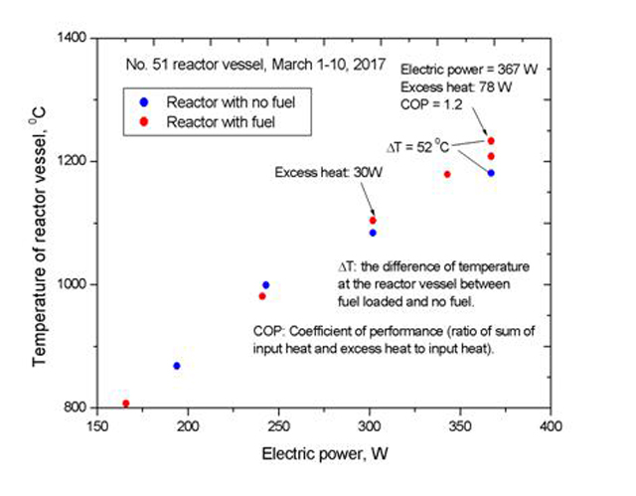
Zunächst fällt auf, dass die Versuchsdaten nicht identisch sind. Hier beschreibt die Statistik die Daten des Reaktors zwischen dem 1. und 10. März, in der Grafik oben zwischen dem 5. und 10.3. Erfreulicherweise beschreibt der obige Vergleich die unterschiedlichen Daten zwischen einem "Dummy", also einem Reaktor ohne Füllung (blau) und einem Reaktor mit Füllung.(rot). Die gemessene Überschußenergie beträgt 78 Watt, was einem "COP" von 1,2 entspricht.
Der gleiche Test wurde auch noch außerhalb der Ummantelung durchgeführt, wobei es naturgemäß ein abgeschwächtes Ergebnis gab, nämlich eine Differenz zwischen dem Reaktor und dem "Dummy" von 8° C.
Der erzielte COP von 1,2 ist im Ergebnis unbeachtlich, wenn man ihn mit anderen COP's vergleicht, die nahezu bis ins Unendliche gehen. Dieser COP ist auch im Vergleich zu einer herkömmlichen Wärmepumpe unbeachtlich, nur: Die Wärmepumpe holt ihre Zusatzenergie aus einem umgebenden Medium, z. B. Luft oder Wasser, dagegen holt der kleine Reaktor seine Überschußenergie aus einer Kernreaktion. Genau diese ist auch, zum mittlerweile x-ten Mal erwiesen und repliziert - und, ebenso zuverlässig, von weiten Teilen der Mainstream-Physik nicht zur Kenntnis genommen.

